Woojin rewolucjonizuje swoje maszyny z B&R
Stoisko z prezentacją innowacji na targack K 2013
Zastosowanie technologii serwo i komunikacji poprzez POWERLINK pomogło firmie Woojin zoptymalizować prędkość i precyzję trzech różnych linii wtryskarek. W październiku, B&R i Woojin zaprezentują te i inne innowacje na światowych targach branży tworzyw sztucznych, na targach K w Dusseldorfie w Niemczech.
"Kluczem do wtryskarek jest zwiększenie zarówno prędkości jak i precyzji, bez strat dla żadnej z nich" mówi Injun Jung, Dyrektor R&R w Woojin. Najnowocześniejsza technologia rozproszonego serwo firmy B&R daje nam kontrolę, jakiej potrzebujemy aby idealnie zsynchronizować zadania wielu osi i osiągnąć wysoce reakcyjny proces wtryskania. Natomiast POWERLINK, umożliwia poszczególnym osiom bezpośrednio wymieniać dane z dużą prędkością i doskonałą precyzją.
Firmie Woojin udało się znacząco zwiększyć efektywność energetyczną i znacznie obniżyć poziom hałasu generowanego przez hydrauliczne wtryskarki, wykorzystujące technologię serwo pomp firmy B&R. Serwo pompy można też znaleźć w dwuwałowych maszynach firmy Woojin. Maszyny te posiadają od 450 do 3000 ton siły zacisku, a model o mocy 3500 ton jest spodziewany pod koniec tego roku. Woojin unowocześniło swoją maszynę TN250E stosując nowy mechanizm przełącznikowy w celu optymalizacji ciśnienia i trzech serwonapędów po stronie wtryskania, gdzie otrzymano wynik prędkości wtrysku 1000 mm/sec. Nowe rozwiązanie zaoszczędziło również 10% więcej przestrzenie pomiędzy walcami bez zwiększenia rozmiarów maszyny. Cały system napędowy wtryskania, łącznie ze sterownikiem, bazuje na dopasowanym rozwiązaniu globalnego dostawcy automatyki jakim jest firma B&R.
Woojin zaprezentował z sukcesem nowe maszyny z technologią B&R na targach KOPLAS 2013. Obydwie firmy przedstawią swoje najnowsze osiągnięcia i innowacje dla przetwórstwa tworzyw sztucznych podczas targów K 2013 w Dusseldorfie.

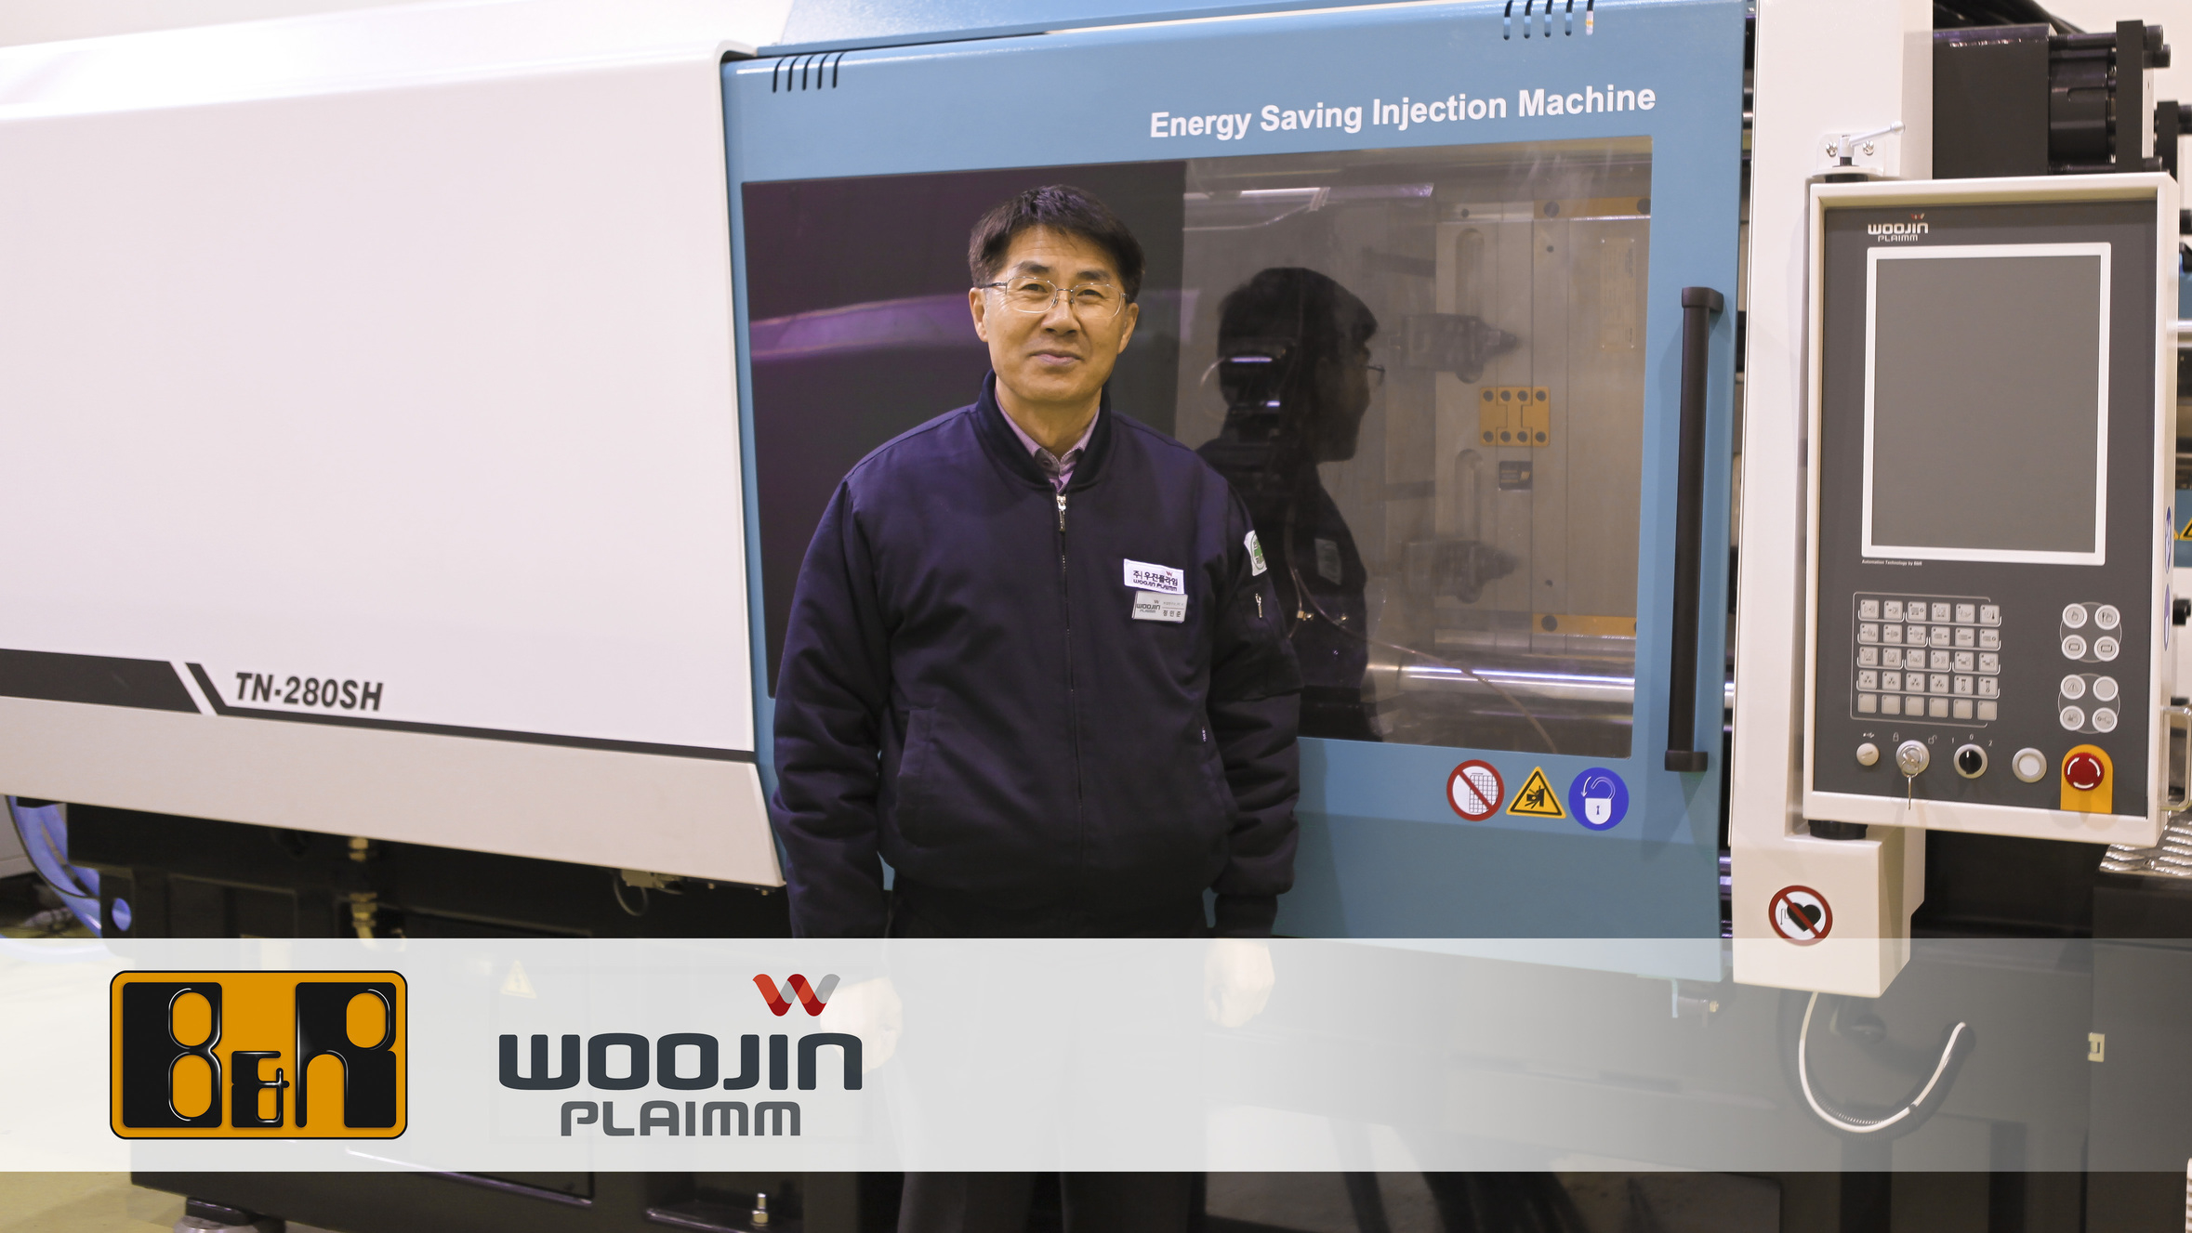
"Kluczem do wtryskarek jest zwiększenie zarówno prędkości jak i precyzji, bez strat dla żadnej z nich" mówi Injun Jung, Dyrektor R&R w Woojin.

O firmie B&R
B&R to innowacyjna firma z branży automatyzacji z siedzibą w Austrii i przedstawicielstwami na całym świecie. Od 6 lipca 2017 B&R stała się jednostką biznesową Grupy ABB. Jako globalny lider w automatyce przemysłowej, B&R łączy najnowocześniejsze technologie z kunsztem inżynieryjnym, oferując klientom z praktycznie każdej branży kompleksowe rozwiązania z zakresu automatyki maszyn i automatyki zakładowej, sterowania napędami, interfejsów HMI oraz zintegrowanej technologii bezpieczeństwa. Dzięki standardom komunikacji przemysłowej IoT, takim jak OPC UA, POWERLINK i openSAFETY, a także z wydajnym środowiskiem programistycznym Automation Studio, B&R nieustannie przedefiniowuje przyszłość technologii automatyzacji. Duch innowacyjności, który prowadzi B&R na szczyt przemysłowej automatyzacji, jest wzmacniany zamiłowaniem do upraszczania procesów i wyprzedzania oczekiwań klientów.
Aby uzyskać więcej informacji odwiedź stronę www.br-automation.com

